PEMBUKAAN ACARA PELTIHAN PENGUNAAN APLIKASI E PAKSI BIDANG IRIGASI DARI MASING MASING DINAS PUPR SE KABUPATEN KOTA DAN DINAS PUPR PROVINSI JAMBI
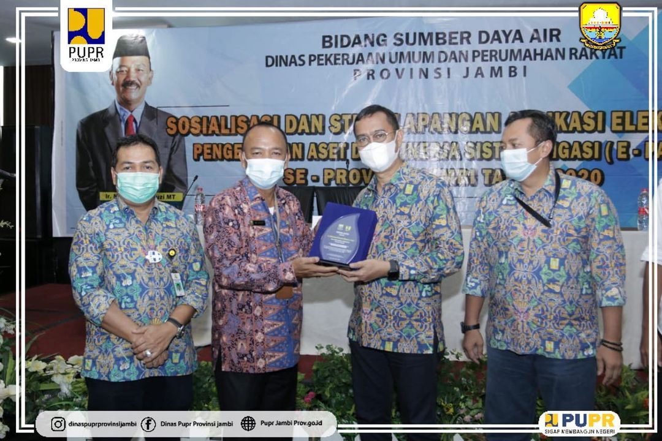
Hari ini Pada tanggal 11 November 2020, Bapak Kepala Dinas PUPR Prov. Jambi berkesempatan membuka acara Pelatihan penggunaan aplikasi e-PAKSI bidang irigasi dari masing-masing Dinas PUPR se Kabupaten/Kota dan Dinas PUPR Prov. Jambi. Tujuan dari kegiatan ini untuk menyamakan persepsi terkait pelaksanaan PAKSI oleh semua pihak baik Pemerintah, Konsultan termasuk Petugqs Operasi dan Pemeliharaan, dan P3A. Dan juga e-PAKSI merypkan persyaratan untuk mengusulkan DAK.

